В ТиНАО утвердили награды для почетных жителей районов
21.02.2025
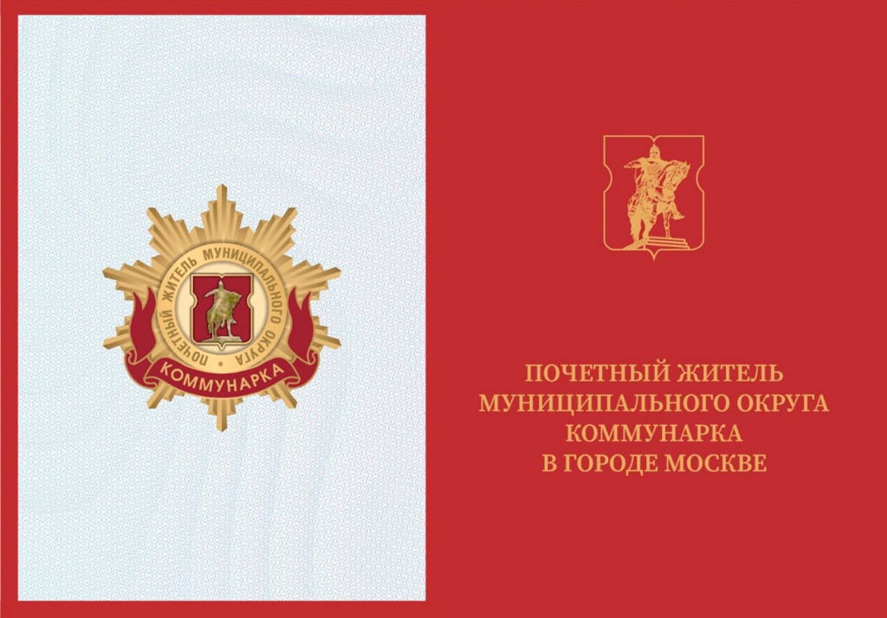
Депутаты Коммунарки и Троицка учредили звание, которым будут отмечены почетные жители районов. Награда предусматривает вручение удостоверения и нагрудного знака.
Соответствующие решения представители депутатских корпусов приняли 20 февраля на заседании Совета депутатов.
«В Новой Москве проживает немало людей, достойных звания почетного жителя. Это и участники, инвалиды Великой Отечественной войны, и выдающиеся специалисты в области образования, медицины, искусства, и горожане, проявившие мужество и отвагу в непростой ситуации. С некоторыми из них мне посчастливилось быть знакомым лично. Эта награда – прекрасное начинание, которое мы продолжим и в других районах нашего округа», – отметил депутат Мосгордумы Александр Козлов.
Почетными жителями могут стать граждане, причастные лично к развитию местного самоуправления и решению значимых вопросов жизнеобеспечения района. Награда полагается за вклад в развитие какой-либо сферы жизнедеятельности города Москвы и страны в целом, за подвиг по защите Отечества, а также за мужество, смелость и отвагу.
Предложения о присвоении звания будут рассматриваться депутатами. Их можно направлять письменно в адрес представительного органа. Одобренным кандидатурам звание будет присваиваться в торжественной обстановке главой муниципального округа с вручением нагрудного знака и удостоверения.

Адрес страницы: http://kommynarka.mos.ru/presscenter/news/detail/12819565.html
Управа района Коммунарка города Москвы

